Rôle de surveillance des battements cardiaques dans le sport.
Surveiller et monitorer le rythme cardiaque permet de surveiller la santé du système cardio-vasculaire, mais également d’adapter les entrainements pour atteindre vos objectifs de façon optimale.
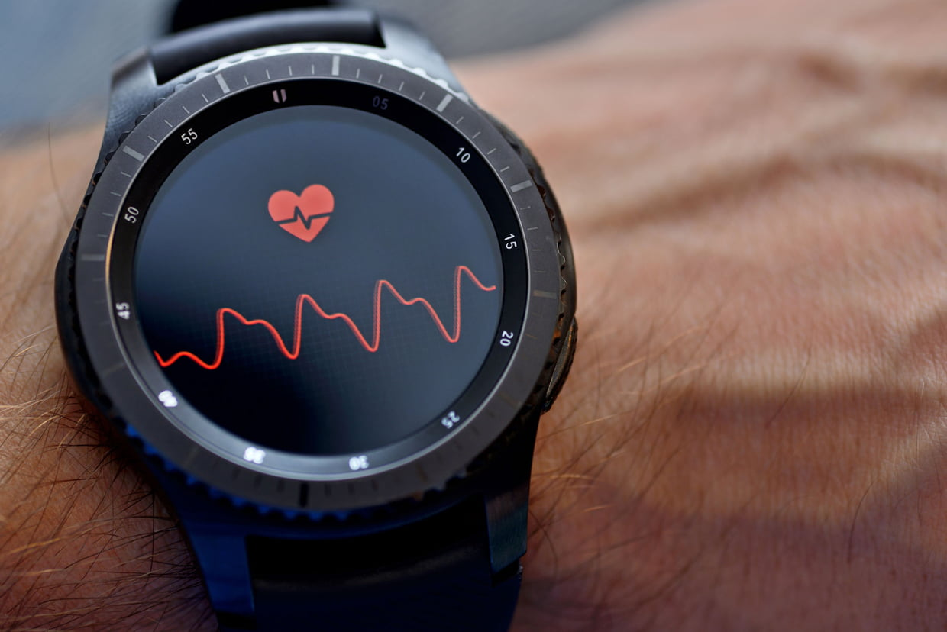

Introduction
Il est recommandé pour des personnes sportives de monitorer le rythme cardiaque tout au long de la journée – et particulièrement pendant les efforts ou les entrainements sportifs. Les rythmes cardiaques varient pour une même situation selon des personnes –ils dépendent de l’âge, de sexe, de corpulence, de niveau d’entrainement, de l’alimentation et de tout un ensemble d’autres caractéristiques à prendre en compte.
Nous allons dans cet article vous parler de l’importance du rythme cardiaque, de la manière de l’interpréter ainsi que de la manière de l’utiliser pour optimiser vos entrainements afin de maximiser les résultats.

Rythme au repos et rythme maximal
Le rythme cardiaque est le nombre de pulsations ou le nombre de contractions de muscle cardiaque par minute, et la fréquence cardiaque au repos est le nombre de battements cardiaques par minute lorsque vous ne faites pas d’exercice ou d’autre effort. La fréquence cardiaque au repos est une mesure importante de la santé de votre muscle cardiaque.
Il est utile de vérifier la fréquence cardiaque pour la santé générale – au repos et lors des exercices physiques. Elle servira également de point de départ afin d’optimiser les entrainements sportifs.
La fréquence cardiaque optimale au repos chez les adultes doit se situer entre 60 et 100 pulsations par minute. Les athlètes très entrainés peuvent avoir une fréquence en-dessous de 60 pulsations, ceci parce que le cœur - possédant un muscle cardiaque très puissant et endurant - répond à un entrainement physique régulier à la façon de tous les muscles du corps humain. Lors d’un entrainement en aérobie le cœur a besoin de pomper de larges quantités de sang pour oxygénation des organes, ce qui – avec un entrainement régulier – se traduit par une augmentation de la taille des ventricules et renforcement du muscle cardiaque (ce qui augmente la taille du cœur). Ainsi pour une pulsation cardiaque la quantité de sang éjectée est plus importante, ce qui se traduit par une baisse de nombre de contractions pour un amont de sang nécessaire à pomper.
L’action est un peu différente pour les exercices en anaérobie pure (résistance ou force), ou l’afflux sanguin n’est pas aussi important (les ventricules n’ont pas tendance à augmenter de volume, mais le muscle cardiaque se renforce).

Afin de calculer votre rythme cardiaque maximal il faut soustraire votre âge de 220 – par exemple pour une personne de 45 ans le rythme maximal serait d’environ 220 – 45 = 175 pulsations. Il est impératif de savoir que – pendant des exercices physiques – la zone optimale et sécurisée d’efforts se situe entre 50 et 85% du rythme maximal, et dépend de l’objectif fixé à obtenir d’un entrainement donné.

Voici un tableau qui récapitule les rythmes cardiaques optimaux et maximaux, classés par âge.

 | Rythme cardiaque optimal | Rythme cardiaque maximal
25 ans | 100 to 170 battements/minute | 220 battements/minute
30 ans | 95 to 162 battements/minute | 190 battements/minute
35 ans | 93 to 157 battements/minute | 185 battements/minute
40 ans | 90 to 153 battements/minute | 180 battements/minute
45 ans | 88 to 149 battements/minute | 175 battements/minute
50 ans | 85 to 145 battements/minute | 170 battements/minute
55 ans | 83 to 140 battements/minute | 165 battements/minute
60 ans | 80 to 136 battements/minute | 160 battements/minute
65 ans | 78 to 132 battements/minute | 155 battements/minute
70 ans et plus | 75 to 128 battements/minute | 150 battements/minute

Il existe de nombreuses façons de mesurer le rythme cardiaque : vous pouvez le faire avec un équipement adéquat, ce qui est très simple, mais aussi sans équipement ou montre. Pour cela vous pouvez prendre votre pouls au poignet (artère radiale), cou (carotide), pied, coude (artère brachiale)…
Le plus simple est de prendre le pouls de votre artère radiale, qui se fait sentir sur la partie latérale de votre poignet, juste en dessous du côté du pouce. Appuyez doucement avec le bout de votre index et de votre majeur sur ce vaisseau sanguin – n’utilisez pas votre pouce car il a son propre pouls et peut provoquer une erreur de comptage. Comptez les battements que vous ressentez pendant 15 secondes et multipliez par quatre.
Vous avez probablement remarqué que de nombreuses machines de cardio dans les salles de sport possèdent des poignées métalliques, et le contact avec les paumes permet d’afficher votre rythme cardiaque, cependant le nombre affiché est souvent plus ou moins erroné et n’est pas aussi précis que la vérification manuelle ou via un équipement spécialisé.

Quels sont les zones du rythme cardiaque?
Votre corps et le système cardio-vasculaire sont affectés de façons différentes par les entrainements, et chaque type d’entrainement possède sa zone de rythme cardiaque propre.
Il est possible de diviser toute la plage de rythme cardiaque en 5 zones, qui peuvent être utilisées pour planifier les entrainements sportifs de façon optimale.
Les 5 zones sont:
- Modérée (50-59% de la fréquence cardiaque maximale) – c’est une zone cardiaque saine, les entraînements dans cette zone ciblent la santé du système cardiovasculaire, ce qui en fait un choix particulièrement bon pour les débutants dans le sport.
- Combustion des graisses (60-69% de la fréquence cardiaque maximale) - le corps utilise davantage ses réserves de graisses dans cette zone de fréquence cardiaque. Le système cardiovasculaire est sollicité également de façon optimale.
- Aérobie (70-79% de la fréquence cardiaque maximale) - si vous êtes dans la zone d'entraînement aérobie, vous avez l'impression de travailler dur tout en ayant une zone de progression, et le corps alimente l'entraînement en brûlant des glucides et des graisses. Le système cardiovasculaire, les poumons et le métabolisme sont sollicités de façon intense (voir notre article sur le Crossfit débutants ici : https://biotechusa.fr/nouvelle/exercices-de-crossfit-pour-debutants/)
- Anaérobie (80-89% de la fréquence cardiaque maximale) - les entraînements dans la zone anaérobie sont particulièrement bons pour développer les muscles (pour les haltérophiles et bodybuilders) et augmenter les performances (pour les athlètes d'endurance). L'entraînement périodisés tels le HIIT (voir notre article ici : https://biotechusa.fr/nouvelle/cest-la-methode-dentrainement-hiit/) impliquent également de passer de courtes périodes dans la zone anaérobie.
- Effort maximum (90-100% de la fréquence cardiaque maximale) - un rythme cardiaque dans cette zone peut être très dangereux! Les athlètes compétitifs expérimentés font de courts intervalles d'entraînement à cette intensité sous supervision professionnelle afin d'affiner leur performance peu de temps avant une compétition, mais c’est déconseillé au quotidien et sans surveillance !

Les zones du rythme cardiaque et les objectifs.
Enfin, nous allons aborder les différentes façons de s’entrainer en fonction des trois grands objectifs qu’il est possible de définir. Encore une fois, nous corrélons l’intensité de l’activité physique et le rythme cardiaque pour optimiser la façon de s’entrainer et d’atteindre vos objectifs.

Sports d’endurance (aérobie)
L’activité en aérobie, d’intensité modérée, utilisant principalement la graisse comme énergie, permet de faire des efforts de longue durée. Il faut effectuer au moins 150 minutes par semaine d’activité aérobie modérée (marche rapide, natation, vélo) ou 75 minutes d’activité aérobie intense (course à pied, aérobic, vélo rapide). Il est possible également de combiner les deux pendant la semaine. Naturellement si vous augmentez la quantité et la durée d’entrainements, tout en les gardant réguliers, cela ne sera que bénéfique pour la santé de votre système cardio-vasculaire.

Entrainement pour perdre du tissu adipeux
Quand vous travaillez dans cette zone, 85% des calories brûlées proviennent des graisses, 5% des protéines et 10% des glucides (sucres). Une marche à plat ou en pente, montée d’escaliers – toutes lentes - pendant une durée supérieure à 45 minutes permettent d’éliminer de façon la plus efficace possible le tissu adipeux accumulé.
De même façon que pour les sports d’endurance, le fait d’en faire régulièrement pendant la semaine permet d’optimiser les résultats et de pérenniser l’impact sur le système cardio-vasculaire. Les débutants doivent commencer par 15 minutes quotidiennes et augmenter la durée progressivement.

Sports de force (anaérobie)
Les entrainements de force effectués en utilisant différents groupes musculaires permet de renforcer le muscle cardiaque tout en développant et maintenant votre capital musculaire. Il faut effectuer ces entrainements au moins deux fois par semaine. Entrainements aux poids et haltères, mais également l’escalade ou encore jardinage avec des tâches physiques difficiles sont les meilleurs choix. La même règle s’applique ici, la régularité et la quantité de travail vont donner les meilleurs résultats pour le physique et la santé cardio-vasculaire.

Conclusion
Nous avons vu pourquoi monitorer son rythme cardiaque est important: pour connaitre la santé de votre système cardio-vasculaire, pour choisir et optimiser les efforts physiques en suivant les résultats de ces derniers sur votre santé.
Sans ce monitoring certaines pathologies cardio-vasculaires peuvent vous échapper, et vous pouvez ne pas obtenir de résultats escomptés avec l’activité physique choisie – ou, pire, se mettre en danger en la pratiquant de façon trop intense.

